Nome:
Data:

A Lili
O pai deu uma lata à Lili.

A Lili leva a lata e a lupa na mala.

A tia da Lili tapa o pote.

Ela deu leite à Lili.

1 – Copia e ilustra o texto.

................................................................
.....................................................................................................................................................................................................................................................................................................................................................................................................................................................................................................................................................................................
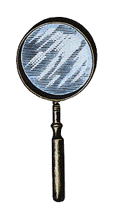
2 – Liga correctamente:
mala

pote

leite

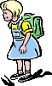
lupa
lata
Lili

3 – Escreve os nomes:
.............................. ........................... .........................

................................ ............................ .......................

4 – Ordena as frases:
Lili A bebe leite o
.................................................................................................................

lata Lili A é da
.................................................................................................................
5 – Junta as sílabas e desenha:

la te …………………

po ta …………………

ma la …………………

